<Domaine de compétence et thématique transversale

Manuel de l'apprenant

Table des matières

Qu'est-ce que l'alphabétisation des adultes ? 3

Comment améliorer ses compétences en lecture et en écriture à travers le prisme de la culture ? 4

Étude de cas 5

Activité d'apprentissage 7

Lectures supplémentaires ou matériel d'étude 9

# Qu'est-ce que l'alphabétisation des adultes ?

La réponse la plus simple à cette question est : la capacité d'un individu à lire et à écrire. En effet, dans le passé, on considérait qu'un individu était alphabétisé s'il savait écrire son nom. Mais à quel niveau faut-il savoir lire et écrire pour être considéré comme alphabétisé ? Faut-il connaître les bases des mathématiques - addition, soustraction, multiplication et division - pour équilibrer son carnet de chèques ? Des connaissances générales sont-elles nécessaires pour être considéré comme alphabétisé ? Peut-on être considéré comme alphabétisé si l'on ne parle pas anglais ou si l'on n'a pas de connaissances de base sur d'autres cultures ? Et qu'en est-il de la culture numérique ?

Au 21e siècle, la littératie des adultes désigne la capacité des adultes à lire, écrire et comprendre des informations à un niveau qui leur permet de s’intégrer efficacement dans la société, d'atteindre leurs objectifs personnels et de s'engager dans l'apprentissage tout au long de la vie. Elle englobe toute une série de compétences, notamment la lecture, l'écriture, le calcul, la culture numérique et la capacité à résoudre des problèmes.

La capacité à lire et à écrire est considérée comme une compétence fondamentale permettant aux individus d'accéder à l'information, d'obtenir un emploi, de participer à des activités civiques et d'améliorer leur qualité de vie.

Les domaines auxquels il est généralement fait référence lorsque l'on parle d'alphabétisation des adultes sont les suivants :

* La lecture : " L'alphabétisation fonctionnelle " est souvent définie comme la capacité à lire à un niveau scolaire donné.
* L'écriture : La littératie écrite pourrait être considérée au mieux comme la capacité d'un individu à écrire dans un langage clair et précis.
* Mathématiques : La "numératie" ou "littératie mathématique" désigne généralement la capacité à effectuer les opérations mathématiques de base - addition, soustraction, multiplication, division.
* Deuxième langue : Avoir des compétences en matière d'expression orale, d'écoute, de lecture et d'écriture en anglais en plus de sa langue maternelle.
* Alphabétisation culturelle : être capable de comprendre les traditions, les activités régulières et l'histoire d'un groupe de personnes appartenant à une culture donnée.
* Culture numérique : la technologie a donné naissance à un nouveau type d'apprentissage qui ne dépend pas uniquement des livres et de l'écriture ; il est donc important de se tenir au courant des avancées technologiques.

# Comment améliorer ses compétences en lecture et en écriture à travers le prisme de la culture ?

Il existe un lien important entre l'alphabétisation des adultes et la culture - la culture joue un rôle crucial dans la manière dont nous apprenons et nous nous engageons dans l'alphabétisation, tandis que l'alphabétisation, à son tour, peut influencer et préserver les traditions et les pratiques culturelles. Vous pouvez transformer votre parcours vers l'alphabétisation à travers le prisme de la culture - les histoires, les traditions et les expériences de votre propre culture.

L'amélioration de vos compétences en lecture et en écriture à travers le prisme de la culture présente de nombreux avantages. Vous pouvez commencer par adopter votre propre culture et vous familiariser avec ses histoires et ses traditions, ce qui vous donnera une expérience de lecture attrayante et agréable

En lisant et en écrivant sur votre propre culture, vous découvrirez votre voix et vous prendrez de l'assurance pour exprimer vos pensées et vos idées. Votre identité unique transparaîtra à travers vos mots, ce qui vous permettra de partager votre histoire avec fierté. Votre culture est une source de connaissances transmises de génération en génération et l'amélioration de vos compétences en lecture et en écriture vous permet de préserver votre patrimoine culturel, en veillant à ce que vos traditions et vos histoires continuent d'être chéries par les générations futures. En améliorant vos compétences en lecture et en écriture grâce au partage d'histoires, à la lecture en famille et à la célébration de votre culture, vous vous rapprocherez de votre communauté et donnerez l'exemple aux générations futures. 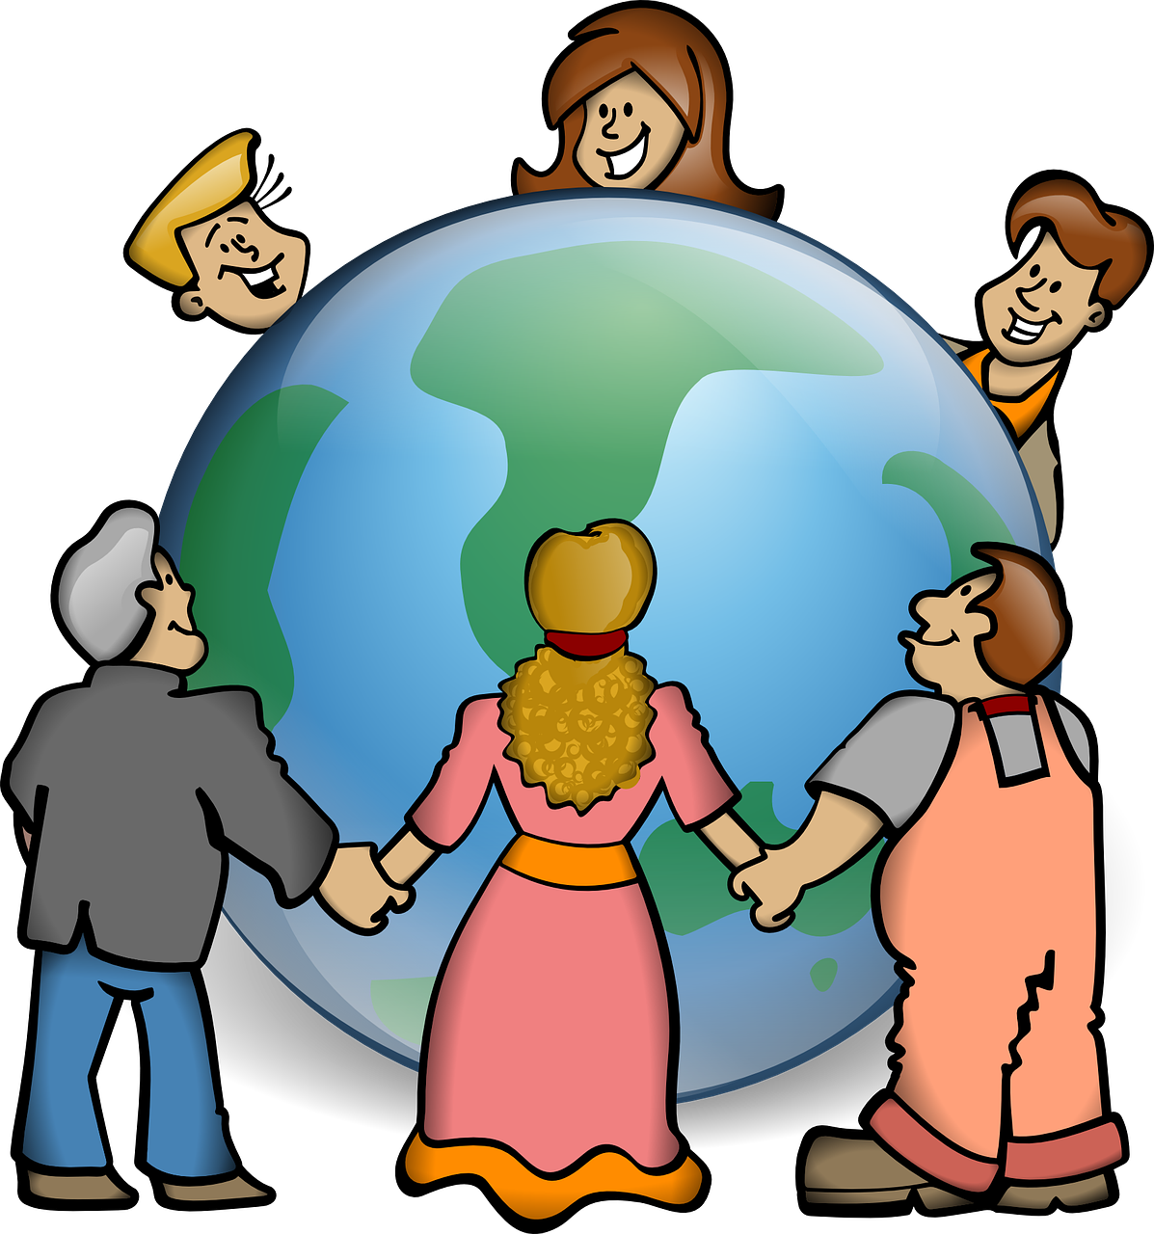

En explorant diverses cultures par le biais de la lecture, vous renforcerez votre culture générale, ce qui vous ouvrira les portes de la compréhension des autres, favorisera l'empathie et élargira votre vision du monde.

En y ajoutant la composante numérique, par exemple en apprenant à lire et à écrire en ligne, vous découvrirez un monde de possibilités - accès à des informations sans fin, connexion avec les autres et découverte de nouveaux centres d'intérêt.

Un niveau d’alphabétisation plus élevé vous ouvrira les portes à de meilleures opportunités dans votre vie professionnelle et personnelle, par exemple dans la recherche d'un emploi ou la communication avec les autres.

Continuez à apprendre, à vous développer et laissez vos racines culturelles vous guider sur le chemin de l'alphabétisation !

# Étude de cas

Rupi Kaur est une poétesse et artiste canadienne d'origine indienne qui exprime sa culture à travers sa poésie, son art et ses expériences personnelles, ce qui signifie que son œuvre peut être utilisée pour améliorer les compétences en matière d'alphabétisation par le biais de la culture.

Son travail reflète souvent son héritage culturel, son identité et les expériences de la diaspora sud-asiatique et explore souvent les thèmes de l'identité, de l'appartenance et de la complexité d'être un immigrant de première génération. Il intègre également souvent des éléments des traditions sud-asiatiques, tels que des références aux festivals culturels, aux relations familiales et aux coutumes. Elle utilise ces références pour souligner l'importance de l'héritage culturel dans le façonnement des expériences individuelle.

La poésie de Mme Kaur met souvent l'accent sur les expériences des femmes et met en lumière des questions telles que les rôles des hommes et des femmes, la féminité et l'autonomisation. Son travail remet en question les stéréotypes et les attentes de la société à l'égard des femmes, en s'inspirant de son propre contexte culturel.

Sa poésie et son art offrent une excellente occasion d'engager les apprenants dans des activités d'alphabétisation significatives et culturellement pertinentes afin d'améliorer leur niveau d'alphabétisation. Par exemple, ses recueils de poèmes "Milk and Honey" et "The Sun and Her Flowers" peuvent être utilisés comme matériel de lecture culturellement pertinent, en particulier pour les apprenants d'origine sud-asiatique ou pour ceux qui souhaitent explorer des cultures diverses.

Les apprenants peuvent analyser divers thèmes tels que l'identité, les relations, l’empowerment et les questions sociales, et réfléchir de manière critique à la représentation culturelle et aux contextes sociaux. En outre, en analysant sa poésie, les apprenants peuvent développer une compréhension plus large de la diversité culturelle et de son rôle dans la formation de l'expression artistique.

Mais sa poésie va au-delà de ses origines sud-asiatiques et propose des thèmes universels, ce qui la rend accessible à des lecteurs d'origines culturelles diverses. En lisant ses poèmes, les apprenants peuvent réfléchir à la manière dont les différentes expériences culturelles façonnent la vie des individus et développent l'empathie. En intégrant le travail de Kaur dans vos activités d'alphabétisation, vous pouvez améliorer votre expérience d'apprentissage, promouvoir un sentiment de fierté et de compréhension culturelles et rendre l'apprentissage de la lecture et de l'écriture plus agréable.

L'expérience de lecture globale est également enrichie par les arts visuels qui complètent sa poésie. Son profil Instagram propose une grande sélection de poèmes disponibles gratuitement.

Le dernier livre de Rupi Kaur, "Healing Through Words", vous accueille dans son monde d'écriture et de créativité grâce à une collection d'exercices d'écriture guidés qu'elle a sélectionnés et qui vous encouragent à explorer les thèmes du traumatisme, de la perte, du chagrin d'amour, de l'amour, de la guérison et de la célébration de soi. Vous pouvez l'utiliser pour vous engager dans l'écriture créative et l'expression de soi, en reflétant vos propres origines culturelles et expériences.

**Questions**

1. Comment les poèmes de Rupi Kaur peuvent-ils contribuer à améliorer le niveau d’alphabétisation des apprenants adultes ?

_________________________________________________________________________________________________________________________________________________________________________________________________________________________________________________________________________________________________________________________________________________________

2. Quels types de sujets propose-t-elle à son public ?

_________________________________________________________________________________________________________________________________________________________________________________________________________________________________________________________________________________________________________________________________________________________

3. Comment pensez-vous pouvoir améliorer votre niveau d’alphabétisation grâce à la culture ?

____________________________________________________________________________________________________________________________________________________________________________________________________________________________________________________________________________________

_____________________________________________________________________

# Activité d'apprentissage

|  |  |  |  |
| --- | --- | --- | --- |
| **Thématique transversale** | L'alphabétisation par la culture | | |
| **Titre de l'activité** | Histoires et traditions | | |
| **Type de ressource** | **Ativité d’apprentissage** | | |
| **Photo** |  | | |
| **Durée de l’activité**  **(en minutes)** | Un minimum de 60 minutes (en fonction de votre matériel de lecture) | **Résultat d’apprentissage** | * Explorer des cultures diverses * Améliorer con niveau d'alphabétisation * Encourager l'amour de l'apprentissage et l'appréciation de la diversité mondiale tout au long de la vie. |
| **Objectif de l'activité** | L'objectif de cette activité est d'explorer et d'apprécier diverses cultures par le biais de la lecture, de l'écriture et de la réflexion, afin d'améliorer son niveau d'alphabétisation et sa sensibilité culturelle. | | |
| **Matériel nécessaire à l'activité** | * Tout support de lecture à votre convenance (un livre, un roman, un poème). * Cahier * Un stylo ou un crayon | | |
| **Instructions étape par étape** | * **Étape 1 :** Choisissez un livre, un roman, un poème ou tout autre support de lecture qui reflète une culture différente de la vôtre. Il peut s'agir de n'importe quel genre, de n'importe quel auteur, d'un livre, d'une ressource numérique ou d'un livre audio. Explorez-le à votre propre rythme. * **Étape 2 :** Lisez le matériel sélectionné. Prenez des notes et surlignez les passages qui résonnent en vous ou qui donnent un aperçu de la culture dépeinte. * **Étape 3 :** Une fois la lecture terminée, réfléchissez à ce que vous avez appris sur la culture dont l’on parle dans le livre. Quelles parties mettriez-vous en avant et comment se rapportent-elles à vos propres expériences ? * **Étape 4 :** Préparez-vous à rédiger un court texte sur votre propre culture, en vous concentrant sur ses traditions uniques, ses coutumes ou son importance historique. Concentrez-vous sur l'établissement de parallèles entre votre culture et celle représentée dans le livre. | | |

# Lectures supplémentaires ou matériel d'étude

Félicitations, vous avez atteint cette étape du cours et terminé vos activités d'auto-réflexion sur les compétences en matière d'alphabétisation par le biais de la culture. Quelle est la prochaine étape ? Si vous souhaitez en savoir plus sur les sujets abordés jusqu'à présent dans cette leçon, nous avons préparé pour vous les lectures complémentaires suivantes. Cette section présente des liens vers des documents supplémentaires et des vidéos que nous avons trouvés en ligne et qui, selon nous, vous aideront à passer à l'étape suivante dans le développement de vos connaissances.

|  |  |
| --- | --- |
| **Titre de la ressource :** | "La loterie, de Shirley Jackson |
| **Sujet abordé :** | Un roman qui dépeint une culture spécifique |
| **Introduction à la ressource :** | "La loterie" est un roman qui explore les aspects les plus sombres de la culture d'une petite ville américaine. |
| **Que vous apportera l'utilisation de cette ressource ?** | Un meilleur aperçu d'une culture spécifique tout en pratiquant vos compétences en lecture et en écriture. Vous pouvez également faire une comparaison entre votre propre culture et la culture américaine. |
| **Lien vers la ressource :** | <https://www.newyorker.com/magazine/1948/06/26/the-lottery> |

|  |  |
| --- | --- |
| **Titre de la ressource :** | L'alphabétisation est la réponse |
| **Sujet abordé :** | L'importance de l'alphabétisation |
| **Introduction à la ressource :** | John nous fait part de l'ampleur stupéfiante du problème de l'analphabétisme dans le monde et du potentiel qu'offre une focalisation internationale sur l'alphabétisation pour créer une plus grande égalité sociale et économique pour la prochaine génération du monde. |
| **Que vous apportera l'utilisation de cette ressource ?** | Vous découvrirez les définitions du concept d'alphabétisation, le nombre de personnes encore analphabètes dans le monde et le pouvoir de transformation de l'alphabétisation. |
| **Lien vers la ressource :** | <https://www.youtube.com/watch?v=z-h-BhcV7DM> |

